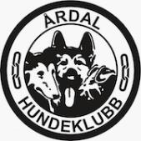 Årdal hundeklubb
http://www.ardalhundeklubb.no
Velkommen til årsmøte
Vi kaller med dette inn til årsmøte i Årdal hundeklubb.
Tid: Tirsdag 26. februar 2019 kl. 18.00
Stad: Sjukestova i øvre
Enkel servering.
Sakliste:
1. Godkjenning av innkalling og sakliste
2. Konstituering; valg av møteleder, referent og to til å signere møteprotokoll
3. Årsmelding 2017
4. Regnskap 2017
5. Budsjett 2018
6. Medlemskontingent
- framlegg fra styret at medlemskontingent for 2019 ikke blir økt.
7. Valg
8. Ymse
Årdal hundeklubb -styret
Vel møtt!
Årsmøte
Årdal hundeklubb 2019

Innhold
Sak 3 – Årsmelding
Sak 4 – Regnskap 2018
Sak 5 – Budsjett 2019
Sak 7 – Valg
Sak 8 – Ymse

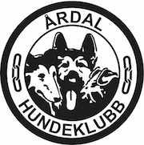

Sak 3 – Årsmelding
ÅRDAL HUNDEKLUBB
ÅRSMELDING 2019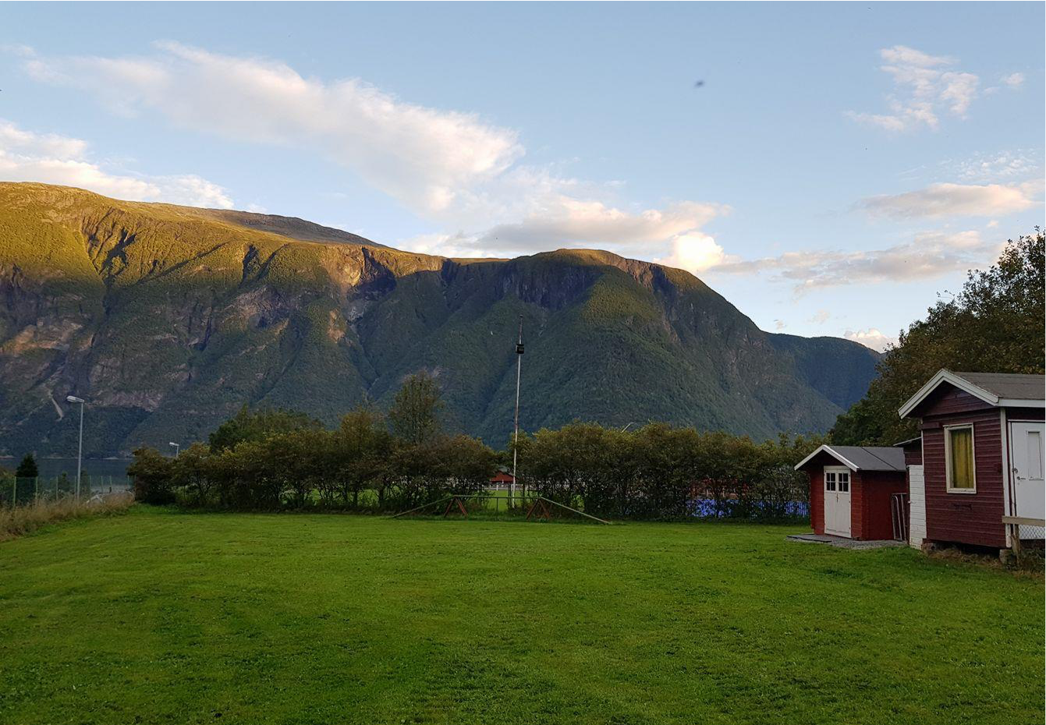

I 2018 har styret i hundeklubben vært sammensatt slik;
Verv Navn Periode
Leder Laila Røneid 2018/2019
Nestleder Nina F.H. Hunderi 2017/2018
Sekretær Elise Fretheim Neverdal 2017/2018
Kasserer Bodil H. Selland Nordnes 2018/2019
Styremedlem Oskar Seim 2017/2018
Styremedlem Hilde Johanne Myklebust 2018/2019
Vara Kjetil Haug 2018/2019
Revisor Aud Andersen 2018/2019
Revisor Rune Hunderi 2017/2018

Valgkomite 2018
Leder | Hilde Johanne Myklebust | 2017/2018
Medlem | Rune Hunderi | 2018/2019
Medlem | Nina Merete Sandvik | 2017/2018
Vara | Ingrid Nordbye-Antonsen | 2018

Medlemstallet var pr 31.12.2018 på 71 medlemmer som er en nedgang på 23 medlemmer fra 2018.
Det har blitt holdt 4 styremøter og 1 medlemsmøte i 2018.
Økonomi
Klubben har grei økonomi med kr 152 030,- på brukskonto pr 31.12.2018. I samband med agilitystevnet opprettet vi egen konto for stevnet. Det blir òg ført eget regnskap på agilitystevnet. Denne kontoen har saldo pr. 31.12.2018 på kr 112 852,-. Agilitystevnet ga oss ett godt overskudd.
Aktivitet:
- - Barnegruppa ble startet opp igjen med fem treninger fra 8-16 år. Det var på det meste 5 barn som deltok.
- - Agilitykurs: Det har vært holdt 1 kurs for viderekomne med innleide instruktører.
- - Valpekurs: gjennomført 2 valpekurs.
God deltakelse på begge kursene.
- - Dugnad på klubbområdet: det har vært 1 god økt med dugnad på området.

- Treninger:
- Mandager har det vært faste treninger for hverdagslydighet, konkurranselydighet, rallylydighet.
- Tirsdager har det vært faste treninger for nybegynner og viderekomne i agility.
      - Søndager har det vært konkurransetrening for agility.
      - Det er varierende deltakertall på treningene, men på høsten ble det noe økt aktivitet og deltakelse på alle treningene.
      - Agility har hatt en del nye innom og har noen kvelder måtte t dele treningen i 2 grupper.

Agilitystevne
29. juni – 1. juli 2018 arrangerte klubben sitt andre agilitystevne. Stevnet gikk over 3 dager og vi startet fredag med uoffisielle løp som var kvalifisering til finale og tittelen «Aordalsmeister 2018». Lørdag og søndag var det offisielle løp i Agility og Hopp. Interessen for å komme tilbake til Årdal på stevne var enorm og til stor glede for oss som arrangør. Vi hadde enda flere løp i 2018.
Lørdagen arrangerte vi barn og hund med god deltakelse fra lokale og tilreisende hunder.
Årdal kommune stilte opp med fri bruk av anlegget på «Cuba», Klingenberg hotell med gode overnattingstilbud, verksemder lokalt var rause med sponsing og vi fikk inn mye flotte premier fra leverandører av hundeutstyr og for.
Mange frivillige stilte velvillig opp og hjelpte oss for å få stevnet gjennomført. Deltakerene kom til Årdal med en positiv og hjelpsom innstilling til supert velstelte baner.
Vi hadde aldri klart det uten god sponsing, kjekke og hjelpsomme deltakere og fantastisk flinke og positive frivillige.
Tusen takk til hver og en for innsatsen!!!
Klubben fikk ett flott overskudd på arrangementet som blir brukt til å arrangere nye stevner.
Vi er klare til ny stevnehelg 28. juni –30. juni 2019 og håper vi klarer å skape like gode rammer denne gangen og.

Laila Røneid Bodil H. Selland Nordnes
-leder- - kasserer-

Hilde Johanne Myklebust Oskar Seim
- styremedlem- - styremedlem-

Nina F. H. Hunderi Elise Fretheim Neverdal
-nestleder- - sekretær-

Sak 4 – Regnskap 2018
Årdal hundeklubb
Regneskapsutdrag 2018

Inntekter Utgifter
Medlemskontigent Kr 17820,00
Diverse Kr 2321,00
Studieforbundet Kr 2000,00
Grasrot Kr 5383,38
Kurs Kr 13951,00 5847,99
Kulturmidler Kr 1910,00
Treningsplass Kr 2454,68 Kontorutstyr/domene m.m Kr 398,75
Utstyr Kr 12500,00
Møter Kr 3172,00
Strøm Kr 5483,00
Forsikring Kr - -
Rente/Gebyr Kr 68,42 189,50

Totalt Kr 53,632,80 19 866,92

Bank pr. 01.01.2018 Kr 109 945,01
Bank pr. 01.01.2019 Kr 152 030,15

Årdal, januar 2019

Bodil Selland Nordnes Laila Irene Røneid
Kasserer leder

Årdal hundeklubb

Regneskapsutdrag 2018 – agility stevne

Inntekter Utgifter

Sponsor Kr 10 500
Påmelding – overført fra NKK Kr 70 642
Parkering/Camping Kr 13 460
Kiosk/lotteri Kr - -
Vekslepenger Kr 2000 2000
Premier/gaver/rosetter/lotteri Kr 17 508
Material (stevneutstyr) Kr 16 833
Dommere (honorar/reise/overn.) Kr 12 331
Kr 94 602 46 672

Overskudd Kr 47 930

Sak 5 – Budsjett 2019

Budsjett 20189 Inntekter Utgifter
Medlemskontigent NKK Kr 18 000
Grasrotandel NT Kr 5000
Arrangerte kurs Kr 15 000
Studieforbundet Natur og Miljø Kr 2000
Nøkkeldepositum Kr -
Salg av gressklipper Partner Kr 10 000
Salg av hunde trekkvogner Kr 10 000

Seimsdalen, vedlikehold treningsplass Kr 12 000
Seimsdalen,ny ytterdør med kodelås i brakke Kr 7000
Investering robotklipper Kr 25 000
Investering liten gressklipper Kr 2500
Bank Gebyr Kr 500
Strøm Kr 2500
Dugnader Kr -
Kontorrekvisita Kr 1000
Styremøte/medlemsmøte/årsmøte Kr 3000
Instruktør kurs Kr 7000

Sum Inntekter/Utgifter Kr 60 000 Kr 60 500

Budsjett Agilitystevne 2019

Budsjett 2019 Inntekter Utgifter
Påmeldingsavgift fra NKK Kr 70 000
Sponsor inntekter Kr 10 000
Parkeringsavgifter Kr 14 000
Kiosksalg under stevne Kr 10 000

Innkjøp av kiosk varer for salg Kr 8 000
Byggmaterial til stevne Kr 4 000
Premier og gaver til dommere og deltakere Kr 18 000
Dommer utg,stevne avgift og overnatting Kr 15 000
Vekslepenger kontant Kr 2 000

Sum Inntekter/Utgifter Kr 104 000 Kr 47 000

Overskudd stevne Kr 57 000

Sak 7 - Valg

Valgkomiteen legger frem innstillinga på årsmøtet.
Disse er på valg:

Styret

Verv Navn Periode
Leder Laila Røneid 2018/2019
Nestleder Nina F.H. Hunderi 2017/2018
Sekretær Elise Fretheim Neverdal 2017/2018
Kasserer Bodil H. Selland Nordnes 2018/2019
Styremedlem Oskar Seim 2017/2018
Styremedlem Hilde Johanne Myklebust 2018/2019
Vara Kjetil Haug 2018/2019
Revisor Aud Andersen 2018/2019
Revisor Rune Hunderi 2017/2018

Valgkomite 2018
Leder | Hilde Johanne Myklebust | 2017/2018
Nestleder | Rune Hunderi | 2018/2019
Medlem | Nina Merete Sandvik | 2017/2018
Vara | Ingrid Nordbye-Antonsen | 2018

Sak 8 – Ymse
Styret anbefaler å øke budsjettet for dommer honorar til agility stevne 2019.

